Gestión de Riesgos del Proyecto

Integrantes – Año 2016
Legajo | Nombre | E-Mail
1173388 | Santiago, Peralta | speralta83@gmail.com
1202388 | Obregon, Juan Facundo | facundo.obregon@safabox.com
1223161 | Montañez, Cinthia | cintiamontaez@gmail.com
1237937 | Caro, Jonatan | joni1087@gmail.com
1134115 | Matsui, Gerardo | gerardo.matsui@gmail.com

Profesores:

Director de Cátedra: Dra. Inés Casanovas
Profesor a cargo del curso: Mag. Ing. Gabriela Salem
Profesor a cargo del proyecto: Lic. Silvia Balduzzi - Ing. Pablo Abramowicz
Controller: Mag.Ing. Gabriela Salem
Historial de Revisión:

Fecha | Versión | Descripción | Autor
23/05/2016 | 1.0 | Configuración Inicial | Santiago Peralta
03/06/2016 | 2.0 | Corrección de documentación, nuevos riesgos (modificación de enfoque) | Santiago Peralta
04/08/2016 | 3.0 | Agregado de riesgos y corrección de gramática | Juan Facundo Obregon

Índice

1 Objetivo 4
2 Lista de Riesgos 5
3 Planes de Acción 8
3.1 Criterios 10
3.1.1 Probabilidad, Impacto y Exposición 10
3.1.2 Estrategias 11
4 Aprobaciones 13

Objetivo

El presente documento tiene como objetivos describir los riesgos del proyecto y las propiedades de cada uno, como así también los diferentes planes de acción a tomar y los criterios utilizados por el equipo de proyecto para determinar los pasos a seguir para cada riesgo.

Lista de Riesgos

La siguiente tabla detalla la totalidad de los riesgos identificados por el equipo de proyecto, las propiedades de cada riesgo y si los mismos siguen o no en vigencia.

Id | Descripción | Fecha | Contexto | Probabilidad de Ocurrencia | Impacto | Exposición | Plan de Acción | Vigente
1 | Grandes Diferencias entre de currículas entre Jurisdicciones | 03/06/2016 | Poca disponibilidad de Documentación | Medio | Medio | Moderado | 1 | Sí
2 | Relevamiento de Contenido necesario | 03/06/2016 | Poca disponibilidad de Documentación | Medio | Medio | Moderado | 2 | Sí
3 | Perdida de personal clave | 04/08/2016 | Viajes por trabajo de los miembros del grupo | Alto | Alto | Importante | 3 | Sí
4 | Trabajos no programados | 04/08/2016 | Nuevas responsabilidades y actividades de los miembros del equipo en el nuevo cuatrimestre | Medio | Alto | Moderado | 4 | Sí
5 | Falta de usuario para prueba piloto. | 04/08/2016 | Falta de un usuario para realizar prueba piloto al momento de lanzar el producto. | Bajo | Alto | Tolerable | 5 | Sí
6 | Falta de infraestructura para la prueba piloto del sistema | 04/08/2016 | Falta del hardware necesario para la instalación del sistema en el entorno de Test | Bajo | Alto | Moderado | 6 | Sí
7 | Tiempo estimado insuficiente para el módulo IRT. | 04/08/2016 | Retrasos debido a la alta complejidad de desarrollo para el módulo de auto aprendizaje en el tiempo estipulado | Medio | Alto | Importante | 7 | Sí
8 | Falta de personal con conocimiento en áreas comerciales o marketing | 04/08/2016 | Pocos conocimientos en el área de preventa pueden dificultar afectar el resultado de la presentación comercial y el poster | Alto | Alto | Importante | 8 | Sí
9 | Dificultad de venta | 04/08/2016 | El producto no se puede vender fácilmente dado que el sistema educativo actual no le encuentra utilidad | Medio | Alto | Importante | 9 | Sí

Planes de Acción

La siguiente tabla presenta los diferentes planes de acción definidos para los riesgos identificados en la sección anterior como asi también el responsable de cada riesgo.

Id | Estrategia | Descripción de la Acción | Disparadores del Plan | Responsable
1 | Aceptar Riesgo | El riesgo se acepta y la solución se crea a partir de la documentación existente, discutiendo semanalmente con el comité de proyecto por cualquier desvió. | N/A | Cinthia Montañez
2 | Aceptar Riesgo | El riesgo se acepta y la solución se crea a partir de la documentación existente, discutiendo semanalmente con el comité de proyecto por cualquier desvió. | N/A | Cinthia Montañez
3 | Mitigar Riesgo | Se redistribuirán las tareas de forma temprana al momento de la notificación del viaje. | N/A | Juan Obregon
4 | Evitar Riesgo | Se re planificará el calendario del proyecto. | Finalización de Incremento 1. | Santiago Peralta
5 | Transferir Riesgo | Se le transferirá la responsabilidad a la institución de seleccionar el docente (usuario) adecuado para realizar la prueba piloto. | Finalización de Incremento 1. | Juan Obregon
6 | Mitigar Riesgo | En caso de no contar con la infra estructura necesaria, se realizarán las pruebas en entornos de desarrollo propios del equipo de proyecto. | Finalización del Incremento 1 | Gerardo Matsui
7 | Aceptar Riesgo | Se decide aceptar el riesgo dado que el tiempo es una dimensión que funciona como restricción para este proyecto. | N/A | Juan Obregon
8 | Mitigar Riesgo | Se capacitará al equipo en presentaciones efectivas y se consultará a especialistas en el área. | Finalización de Relevamiento. | Juan Obregon
9 | Aceptar Riesgo | Se acepta el riesgo, se realizarán pruebas pilotos y presentaciones mostrando las ventajas de utilizar un sistema educativo de formación adaptativa. | Finalización del Incremento 2 | Santiago Peralta

Criterios

A continuación, se describen los criterios adoptados para la gestión de riesgos.

Probabilidad, Impacto y Exposición

Se adopta un enfoque cualitativo, los atributos de Probabilidad de Ocurrencia e Impacto se clasifican en Alto, Medio, Bajo.
A su vez la Exposición del riesgo se calcula en función de la siguiente matriz.

 | Probabilidad de Ocurrencia
Impacto | Alto | Medio | Bajo
Alto | Importante | Moderado | Tolerables
Medio | Importante | Moderado | Tolerable
Bajo | Moderado | Tolerable | Tolerable

Estrategias

La siguiente lista muestra las distintas estrategias a ser adoptadas por el equipo del proyecto para cada uno de los riesgos identificados en este documento.

- Evitar: Cambiar el plan de proyecto para eliminar el riesgo, se evita totalmente.
- Transferir: Trasladar las consecuencias (impacto) del riesgo a una tercera parte, conjuntamente con la respuesta.
- Mitigar: Reducir la probabilidad de ocurrencia de o el impacto del riesgo a niveles aceptables a través de acciones tempranas.
- Aceptar: el equipo de proyecto decide aceptar las consecuencias (impacto) del riesgo.

El siguiente cuadro muestra una guía o criterio utilizado por el equipo para determinar el plan de acción a seguir de acuerdo con la probabilidad de ocurrencia y el impacto que genera el riesgo sobre el proyecto.
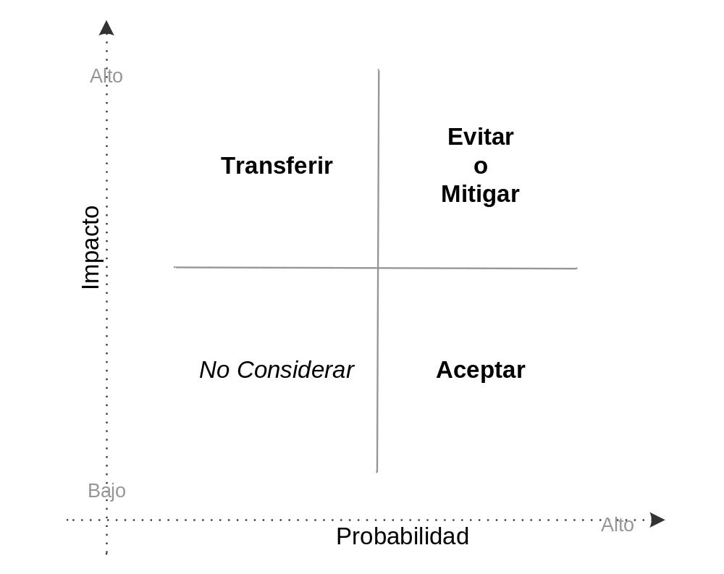

Aprobaciones

El documento “Gestión de Riegos - UTN” ha sido aceptado por:

_____________________________ Fecha:_________________
Profesor a cargo del Proyecto

_________________________ Fecha:_________________
Controller

